基于DSP的DTMF信号编解码算法实现
XXX，XX
（XXXXXXXX XXXXXX XX XXXXXX ）

摘要：DTMF（双音多频）信号凭借其较强的抗干扰能力在通信领域得到了广泛的应用，但传统的DTMF信号编解码电路复杂、芯片集成模块较多，容易造成系统不稳定。X XX XX XX XX XX XX XX XX XX XX XX XX XX XX XX XX XX XX XX XX XX XX XX XX XX XX XX XX XX XX XX XX XX XX XX XX XX XX XX XX XX XX XX XX XX XX XX XX XX XX XX XX XX XX XX XX XX XX XX XX XX XX XX XX XX XX XX XX XX XX XX XX XX XX XX XX XX XX XX XX XX XX XX XX XX XX XX XX XX XX XX XX XX XX XX XX XX XX XX XX XX XX XX XX XX XX XX X。运行结果表明，将DTMF编解码算法集成于基于DSP的系统中，使得整个DTMF信号系统既简单又灵活，充分发挥了DSP的优势。
关键字：DTMF；数字信号处理；Goertzel；TMS320F2812.

The implementation of DTMF encoding /decoding based on DSP
XXX, XX
(XXXXX, XXXXXXXXXXXXXXXXXXXX, XXXXXX, XXXXX)
Abstract: DTMF (dual tone multi-frequency) signal, with its strong anti-interference ability, has been widely used in the communications field. X XX XX XX XX XX XX XX XX XX XX XX XX XX XX XX XX XX XX XX XX XX XX XX XX XX XX XX XX XX XX XX XX XX XX XX XX XX XX XX XX XX XX XX XX XX XX XX XX XX XX XX XX XX XX XX XX XX XX XX XX XX XX XX XX XX XX XX XX XX XX XX XX XX XX XX XX XX XX XX XX XX XX XX XX XX XX XX XX XX XX XX XX XX XX XX XX XX XX XX XX XX XX XX XX XX XX XX XX XX XX XX XX XX XX XX XX XX XX XX XX XX XX XX XX XX XX XX XX XX XX XX XX XX XX XX XX XX XX XX XX XX XX XX XX XX XX XX XX XX XX XX XX XX XX XX XX XX XX XX XX XX XX XX XX XX XX XX XX XX XX XX XX XX XX XX XX XX XX XX XX XX XX XX XX XX XX XX XX XX XX XX XX XX XX XX XX XX XX XX XX XX XX XX XX XX XX XX XX XX XX X. This method gives full play to the advantages of DSP.
Keywords: DTMF; digital signal processing; Goertzel; TMS320F2812.

1、引言
DTMF（Dual-Tone Multifrequency）是通信技术中的一种信号传输方法，它是现代按键式电话机普遍使用的拨号信令。X XX XX XX XX XX XX XX XX XX XX XX XX XX XX XX XX XX XX XX XX XX XX XX XX XX XX XX XX XX XX XX XX XX XX XX XX XX XX XX XX XX XX XX XX XX XX XX XX XX XX XX XX XX XX XX XX XX XX XX XX XX XX XX XX XX XX XX XX XX XX XX XX XX XX XX XX XX XX XX XX XX XX XX XX XX XX XX XX XX XX XX XX XX XX XX XX XX XX XX XX XX XX XX XX XX XX XX XX XX XX XX XX XX XX XX XX。文中即在TI 公司生产的TMS320F2812DSP芯片上用软件实现了DTMF信号的编码和解码。
2、DTMF信号的编码
2.1 DTMF信号简介
DTMF全称是Dual-Tone Multifrequency，这里的tone代表一个固定频率的声音片段，而dual-tone则是由两个不同的tone产生的复频信号。X XX XX XX XX XX XX XX XX XX XX XX XX XX XX XX XX XX XX XX XX XX XX XX XX XX XX XX XX XX XX XX XX XX XX XX XX XX XX XX XX XX XX XX XX XX XX XX XX XX XX XX XX XX XX XX XX XX XX XX XX XX XX XX XX XX XX XX XX XX XX XX XX XX XX XX XX XX XX XX XX XX XX XX XX XX XX XX XX XX XX XX XX XX XX XX XX XX XX XX XX XX XX XX XX XX XX XX XX XX XX XX XX XX XX XX XX XX XX XX XX XX XX XX XX XX XX XX XX XX XX XX XX XX XX XX XX XX XX XX XX XX XX XX XX XX XX XX XX XX XX XX XX XX XX XX XX XX XX XX XX XX XX XX XX XX XX XX XX XX XX XX XX XX XX XX XX XX XX XX XX XX XX XX XX XX XX XX XX XX XX XX XX XX XX XX XX XX XX XX XX XX XX XX XX XX XX XX XX XX XX XX XX XX XX XX XX XX XX XX XX X。图1即为一般双音多频电话的双音频率情况。
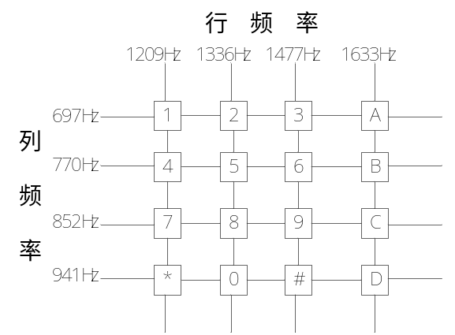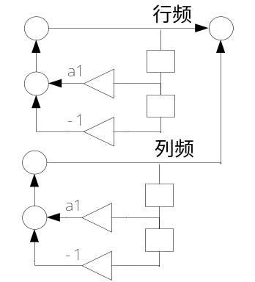
图1 双音频X X X X键盘 图2 正弦波X X X X X图
DTMF信号编码是将按键或数字信号转化成双音信号，X XX XX XX XX XX XX XX XX XX XX XX X。文中主要介绍DTMF信号编解码的软件实现。
2.2 DTMF信号编码原理
每个单频信号都可由一个二阶数字振荡器产生，X XX XX XX XX XX XX XX XX XX XX XX XX XX X。其结构如图2所示：
该模型的系统函数为：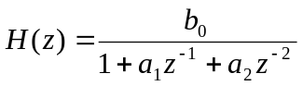 （1）
该系统传输函数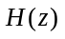没有零点，X XX XX XX XX XX XX XX XX XX X，X XX XX XX XX XX XX XX XX X，X XX XX XX XX X。X XX XX XX XX XX XX XX XX XX XX XX X，经离散变换后得：
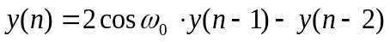 （2）
式中：X XX XX XX XX XX XX XX XX XX XX XX XX XX X；X XX XX XX XX X，X XX XX XX XX X，X XX XX XX XX X。X XX XX XX XX XX XX XX XX X，合成方式如下：
（3）
其中，X XX XX X，X XX X列频。
语音信号频率范围为300Hz-3400Hz，目前电信标准规定语音信号的采样频率为8kHz。X XX XX XX XX XX XX XX XX XX XX XX XX XX XX XX XX XX XX XX XX XX XX XX XX XX XX XX XX XX XX XX XX XX XX XX XX XX XX XX XX XX XX XX XX XX XX X。X XX XX XX XX XX XX XX XX XX X，X XX XX XX XX XX X，X XX XX XX X，即可有效分辨行频和列频。
以DSP为硬件基础，X XX XX XX XX XX XX XX XX X，X XX XX XX XX XX XX XX XX XX XX XX XX XX XX X，X XX XX XX XX XX XX XX XX XX XX XX XX XX XX XX XX XX XX XX XX XX XX X，X XX XX XX XX XX XX XX XX XX XX XX XX X，产生多音信号。
2.3 DTMF信号时序控制
根据AT&T技术规范：
（1）数字X XX XX XX XX XX XX XX X，X XX XX XX XX XX X时间片。
（2）在100msX XX XX XX XX XX XX XX XX XX XX XX XX XX XX XX XX X时间。
（3）一个数字按键有两个作业：X XX XX XX XX XX XX X。X XX XX XX XX XX X：X XX XX XX XX XX XX XX XX XX X。X XX XX XX XX XX XX XX XX XX X，X XX XX XX XX XX XX XX XX XX XX X，用于区别两个TDMF信号。
- DTMF信号的解码
3.1 DTMF信号解码基本原理
单一频率的信号在频域的表现为：只在其对应的频率点上有振幅，而其它频率点上的振幅为0。X XX XX XX XX XX XX XX XX XX XX XX XX XX XX XX XX XX XX XX XX XX XX XX XX XX XX XX XX XX XX XX XX XX XX XX XX XX XX XX XX XX XX XX XX XX XX XX XX XX XX XX XX XX XX XX XX XX XX XX XX XX XX XX XX XX XX XX XX XX XX XX XX XX XX XX XX XX XX XX XX XX XX XX XX XX XX XX XX XX XX XX XX XX XX XX XX XX XX XX XX XX XX XX XX XX XX XX XX XX XX XX XX XX XX XX XX XX XX XX XX XX XX XX XX XX XX XX XX XX XX XX XX XX XX XX XX XX XX XX XX XX XX XX XX XX XX XX XX XX XX XX XX XX XX XX XX XX XX XX XX XX XX XX XX XX XX XX XX XX XX XX XX XX XX XX XX XX XX XX XX XX XX XX XX XX XX XX XX XX XX XX XX XX XX XX XX XX XX XX XX XX XX XX XX XX XX XX XX XX XX XX XX XX XX XX X。所以没有必要计算出TDMF信号的所有频谱信息，只要计算出接收到的TDMF信号在上述8个点上的频谱，即可找出两个较大振幅所对应的频率，这两个频率即为行频和列频。
3.2 Goertzel算法介绍
上述的解码原理依赖于Goertzel算法实现。X XX XX XX XX XX XX XX XX XX XX XX XX XX XX XX XX XX XX XX XX XX XX XX XX XX XX X。X XX XX XX XX XX XX X：X XX XX XX XX XX X，X XX XX XX XX XX XX XX XX XX X，而Goertzel算法只需要计算所需点的频域信息。
Goertzel算法用来从输入信号中提取出所需信号。X XX XX XX XX XX XX XX XX XX XX XX XX XX XX XX XX XX XX XX XX XX XX XX XX XX XX XX XX XX XX XX XX XX XX XX XX XX XX XX XX XX XX XX XX XX XX XX XX XX XX XX XX XX XX XX XX XX XX XX XX XX XX XX XX XX XX XX XX XX XX XX XX XX XX XX XX XX XX XX XX XX XX XX XX XX XX XX XX XX XX XX XX XX XX XX XX XX XX XX XX XX XX XX XX XX XX XX XX XX XX XX XX XX XX XX XX XX XX XX XX XX XX XX XX XX XX XX XX XX XX XX XX XX X。Goertzel优化算法与Goertzel基本算法的不同仅在于结果的处理方法不同，而信号的采样处理过程完全一致。
在采用FFT算法时，要对成块的采样进行处理，但这并不意味着必须按块来处理数据。X XX XX XX XX XX XX XX XX XX XX XX XX XX XX XX XX XX XX XX XX XX XX XX XX XX XX XX XX XX XX XX XX XX XX XX XX XX XX XX XX XX XX XX XX XX XX XX XX XX XX XX XX XX XX XX XX XX XX XX XX XX XX XX XX XX XX XX XX XX XX XX XX XX XX XX XX XX XX XX XX XX XX XX XX X。Goertzel算法可以看作2阶IIR滤波器，其框图如图3所示：
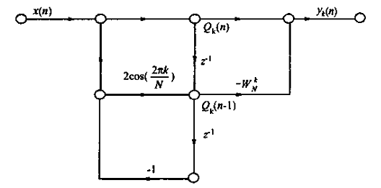
图3 GoertzelX X X X图
由图X XX XX XX XX XX X表达式：
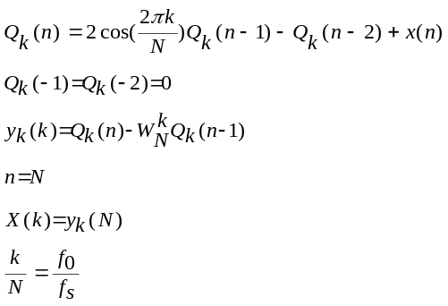
初始化：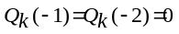, 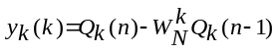
当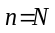时，X XX XX XX X，X XX XX XX XX XX XX XX XX XX XX X，X XX XX XX XX XX XX XX X。X XX XX XX XX XX XX XX XX XX XX XX XX XX XX XX XX XX XX XX XX XX XX XX XX XX XX XX XX XX XX XX X。而在Goertzel优化算法中则不需计算实部和虚部，直接计算下式：
（4）
当系统接收到一个TDMF信号时，X XX XX XX XX XX XX XX XX XX XX XX XX X，X XX XX XX XX XX XX XX XX XX XX X。X XX XX XX XX XX XX XX XX XX XX XX XX XX X，X XX XX XX XX XX XX XX XX XX XX XX XX XX X；X XX XX XX XX XX XX XX XX XX XX XX XX X，最大的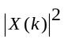对应的频率即为TDMF信号的列频。
4、程序实现
4.1 DSP初始化
文中主要是通过TMS320F2812芯片来实现软件编解码。X XX XX XX XX XX XX XX XX XX XX XX XX XX XX XX XX XX XX XX XX XX XX XX XX XX XX XX XX XX XX XX XX XX XX XX XX XX XX XX XX XX XX XX XX XX XX XX XX XX XX XX XX XX XX XX XX XX XX XX XX XX XX XX XX XX XX XX XX XX XX XX XX XX XX XX XX XX XX XX XX XX XX XX XX XX XX XX XX XX XX XX XX XX XX XX XX XX XX XX XX XX XX XX XX XX XX XX XX XX XX XX XX XX XX XX XX XX XX XX X。涉及到的DSP初始化程序如下：

SpiaRegs. X XX XX XX XX XX XX XX X; X XX X复位
SpiaRegs. X XX XX XX XX X; //X XX XX XX XX XX XX XX XX XX XX XX X字符控制
SpiaRegs. X XX XX XX X; //X XX XX XX XX XX XX XX XX XX XX X时钟方式 SpiaRegs. X XX XX XX XX XX XX XX XX X; //X XX XX XX XX XX XX XX XX XX XX X中断发生
SpiaRegs. X XX XX XX XX X; // X XX XX XX XX XX XX XX XX XLSPCLK/4;
SpiaRegs. X XX XX XX XX XX X; // X XX XX XX XX XX XX XX XX XX X停止
SpiaRegs. X XX XX XX XX XX XX XX X; // X XX XX XSPI
4.2 DTMF信号编码的程序实现
TDMF信号X XX XX XX XX XX XX X，X XX XX X如下：
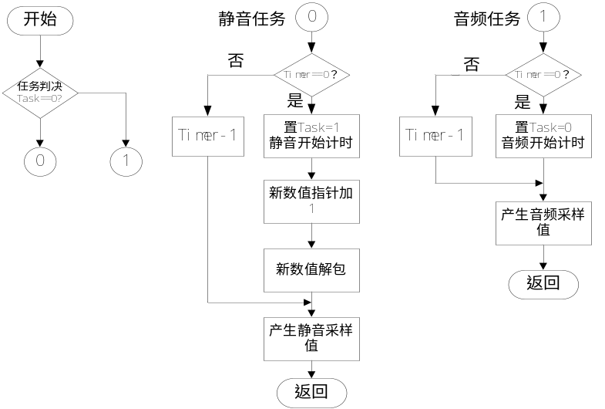
图4 DTMFX X X X X X X流程图
采样点数Length取102，X XX XX XX XX XX X，X XX XX XX XX XX XX XX XX XX XX XX XX XX XX XX XX X：X XX XX XX XX X，X XX XX XX XX X，X XX XX XX XX X，X XX XX XX XX X，X XX XX XX X。X XX XX XX XX XX XX XX X，X XX XX XX XX XX X，X XX XX XX XX XX XX XX X。DTMF信号编码程序如下：
fs X XX X; //X XX X频率
frX XX X; X XX X;
frX XX X; X XX X;
frX XX X; X XX X;
frX XX X; X XX X; // X XX XX X列频

s[0] X XX X; s[4] X XX X;
s[1] X XX X; s[5] X XX X;
s[2] X XX X; s[6] X XX X;
s[3] X XX X; s[7] X XX X; // X XX XX XX X频率
for (X XX XX XX XX X) //X XX XX XX XX XX XX XX XX X频率
{
inX XX XX X;
if (X XX XX X) {X XX XX X;}
else if (X XX XX X) {X XX XX X;}
else if (X XX XX X) {X XX XX X;}
else if (X XX XX X) {X XX XX X;}
else if (X XX XX X) {X XX XX X;}
else if (X XX XX X) {X XX XX X;}
else if (X XX XX X) {X XX XX X;}
else if (X XX XX X) {X XX XX X;}
else if (X XX XX X) {X XX XX X;}
else if (X XX XX X) {X XX XX X;}
else if (X XX XX X) {X XX XX X;}
else if (X XX XX X) {X XX XX X;}
else if (X XX XX X) {X XX XX X;}
else if (X XX XX X) {X XX XX X;}
else if (X XX XX X) {X XX XX X;}
else if (X XX XX X) {X XX XX X;}
for (X XX XX X) //X XX XX XX XX XX XX XX XX XX X点
{
xr[i] X XX XX X; //X XX XX X信号
xc[i] X XX XX X; //X XX XX X信号
x[i] X XX XX XX XX XX XX X;
} //X XX XX XX XX XX XX X合成
4.3 DTMF信号检测的程序实现
DTMF信号X XX XX XX XX XX XX XX XX XX X如下：
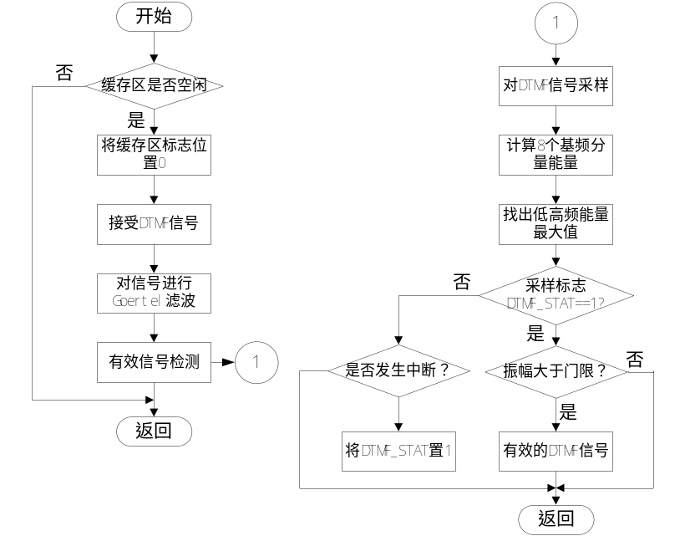
图5 DTMF信号X X X X X图
对于接收到的每一个DTMF信号都要分别计算出其在8个频率点处的振幅值，然后依次进行比较。X XX XX XX XX XX XX XX XX XX XX XX XX XX XX XX XX XX XX XX XX XX XX XX XX XX XX XX XX XX XX XX XX XX XX XX XX XX XX XX XX XX XX XX XX XX XX XX XX XX XX XX XX XX XX XX XX XX XX XX XX XX XX XX XX XX XX XX XX XX XX XX XX XX XX XX XX XX XX XX XX XX XX XX XX XX XX XX XX XX XX XX XX XX XX XX XX XX XX XX XX XX XX XX XX XX XX XX XX XX XX XX XX XX XX XX XX XX XX XX XX XX XX XX XX XX XX XX XX XX XX XX XX XX XX XX XX XX XX XX XX XX XX XX XX XX XX XX XX XX XX XX XX XX XX XX XX XX XX XX XX XX XX XX XX XX XX XX XX XX XX XX XX XX XX XX XX XX XX XX XX XX XX XX XX X。程序实现的主要功能如下所示：
for(X XX XX X)
{v[2] X XX XX XX X;
for (X XX XX X)
{v[2] X XX XX XX XX XX XX XX XX X;
vkX XX XX XX XX X;
vX XX XX X;
vX XX XX X;} } //X XX XX XX X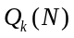
for (X XX XX XX XX X)
{vs1X XX XX XX XX XX X;
X XX XX XX XX XX XX X;}
for (X XX XX XX X)
{m1X XX XX XX XX XX XX XX XX XX X;
m0X XX XX XX XX XX XX XX XX XX X;
z[i] X XX XX XX XX XX XX XX XX XX XX XX XX XX XX XX X;
} //X XX XX XX XX XX XX XX XX XX XX X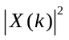
max1X XX X;
for (X XX XX XX XX X)
{
if (X XX XX X) { X XX XX XX XX XX XX X;}
}
max2X XX X;
for (X XX XX X)
{
if (X XX XX X) { X XX XX XX XX XX XX XX XX X;}
} //X XX XX XX XX XX XX XX XX XX XX XX XX XX X最大，
//X XX XX XX XX XX XX X较小
5、运行结果
当发送的为A键信息，X XX XX XX XX XX XX XX X，X XX XX XX XX X，X XX XX XX XX XX XX X运行结果。
设置第一个图形观察窗口，X XX XX XX X，X XX XX XX XX XX XX XX X，X XX XX XX XX XX XX XX X。X XX XX XX XX XX XX XX XX XX XX XX XX XX XX XX XX XX X。X XX XX XX XX XX XX XX XX X，下半部分是列频信号。
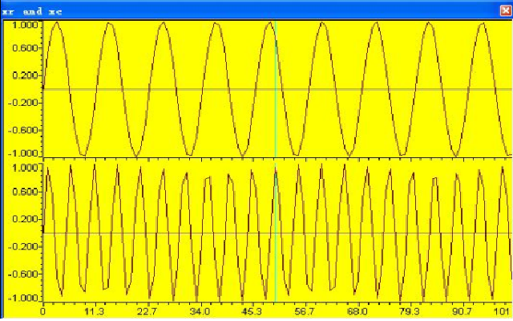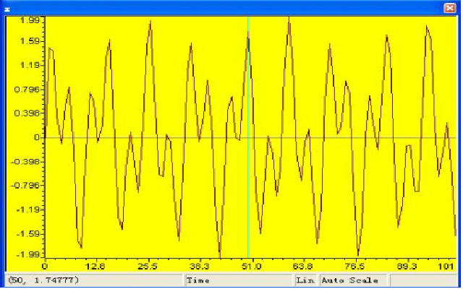
图6 行频X X X X X图 图7 DTMFX X X X X图
设置第二个图形观察窗口，X XX XX XX XX X，X XX XX XX XX XX XX X。X XX XX XX XX XX X。如图7所示。
设置第三个图形观察窗口，观察起始地址为z，长度为8的一组数据。X XX XX XX XX XX XX XX XX XX XX XX XX XX XX XX XX XX XX XX XX XX XX XX XX XX XX XX XX XX XX XX XX XX XX XX XX XX XX XX XX XX XX XX XX XX XX XX X。X XX XX XX X，X XX XX XX XX XX XX XX XX XX XX XX XX XX X，X XX XX XX XX XX XX XX XX XX XX XX XX XX XX XX XX XX X，是按键A对应的频率组合。
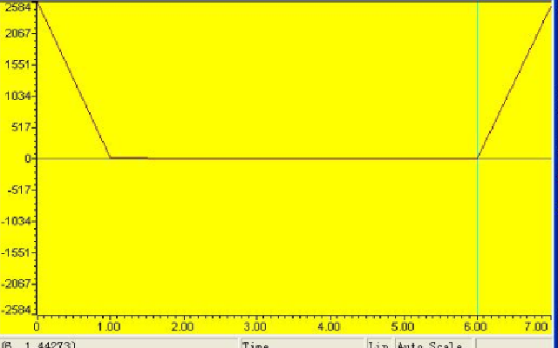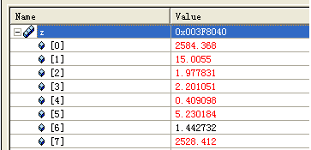
图8 接收X X X X XX X X X XX X X X X能量 图9 DTMFX X X X XX X X结果
程序运行过程中的参数变化如图9所示。X XX XX XX XX XX XX XX XX XX XX XX XX XX XX XX XX XX XX XX XX XX XX XX XX XX XX XX XX XX XX XX XX XX XX XX XX XX XX XX XX XX XX XX XX XX XX XX XX XX XX XX XX XX XX XX XX XX XX XX XX XX XX XX XX XX XX XX XX XX XX XX XX XX XX X。X XX XX XX XX XX XX XX XX XX XX XX X，X XX XX XX XX X，X XX XX XX XX XX XX X，证明了该程序的正确性。
6、结论
文中基于TMS320F2812DSP芯片，X XX XX XX XX X，X XX XX XX XX XX X，X XX XX XX XX XX XX XX XX XX XX XX XX XX X。X XX XX XX X，X XX XX XX XX XX XX XX XX XX XX XX XX XX XX XX X。X XX XX XX XX XX XX XX XX XX XX XX XX XX XX XX XX XX XX XX XX XX XX XX X，X XX XX XX XX XX XX X，X XX XX XX XX XX XX XX XX XX XX X。而且程序运行结果验证了该方法的可靠性。

参考文献
- 吕赞福，孟维晓，李 研. 基于DSP的TDMF编解码技术的实现[J]. 电子器件，2004，27（4），694~698
- 肖俊武，肖 擎，陈国桥，陈 杰. TDMF信号的生成与检测在DSP中的软件实现[J]. 湖北工业大学学报，2007，22（6），11~13
- 邵明东. 改进Goertzel算法的DTMF信号检测的仿真与应用[J]. 数字信号处理，2009，33（12），65~69
- 夏 斌，彭 茜，于永学. 一种高集成度DTMF 信号编解码器的设计与实现[J]. 通信技术.2009，42（02），289~291

基金资助：X XX XX XX XX XX XX XX X（XXXXXXXX）
XXX（XXXX-），X，XXXXX，XXXXXXXXXXXXXXXXXXXXXXXXXXXXXXXXXXXXXX。
XX （XXXX），X，XXX，XXXXXXXXXXXXXXXXXXXXXXXXXXXXXXXXXXX

